**2023./2024. mācību gada centralizēto eksāmenu rezultāti**

2023./24. mācību gads ir otrais mācību gads, kad skolēniem bija iespēja kārtot centralizētos eksāmenus, kuru saturā ietverts kompetencēs balstīts mācību saturs. Centralizētos eksāmenus latviešu valodā, matemātikā, svešvalodā (angļu valodā) **pamatizglītības posmā** kārtoja 250 Kuldīgas novada skolēni. Lai centralizēto eksāmenu uzskatītu par nokārtotu, tāpat kā iepriekšējā 2022./23. mācību gadā, skolēniem bija jāuzrāda sniegums vismaz 10% līmenī.

1. **Kopējās** novada izglītības iestāžu **tendences** 2023./24.m.g. 9.klašu skolēnu sniegumā centralizētajos eksāmenos:
   1. līdzīgi kā valstī kopumā, arī Kuldīgas novada skolēnu vidējais sniegums pazeminājies

angļu valodas ( novadā – 2,53%, valstī – 2,3%) un

matemātikas (novadā – 5,66%, valstī – 7,3%) centralizētajos eksāmenos;

* 1. līdzīgi kā valstī kopumā, nedaudz paaugstinājies vidējais skolēnu sniegums latviešu valodas centralizētajā eksāmenā (novadā + 2,99%, valstī + 0,9%);
  2. minētās izmaiņas pārsvarā atspoguļojas to skolēnu skaitā, kuru vidējais sniegums ir zem 30%.

1. ‌Salīdzinot 2023./24.mācību gada centralizēto eksāmenu 9.klašu vidējos rezultātus valstī ar skolēnu sniegumu Kuldīgas novada izglītības iestādēs, šogad **skolēnu rezultāti** ir nedaudz **augstāki** **nekā valstī** kopumā **angļu valodas un latviešu valodas** centralizētajos eksāmenos:
   1. augstākie vidējie rezultāti novadā sasniegti angļu valodā. No 12 izglītības iestādēm deviņās vidējais skolēnu sniegums pārsniedz valsts vidējo rādītāju. 10% slieksni nesasniedza 3 skolēni;
   2. septiņās novada izglītības iestādēs centralizētā eksāmena latviešu valodā skolēnu vidējais sniegums pārsniedz valsts vidējo rādītāju. Visiem novada 9.klašu skolēniem izdevies pārsniegt 10% slieksni;
   3. trīs novada izglītības iestādēs centralizētā eksāmena matemātikā skolēnu vidējais sniegums pārsniedz valsts vidējo rādītāju. 7 skolēniem nav izdevies sasniegt 10% slieksni (iepriekšējā gā – 11). Samazinājies to skolēnu skaits (par 8,51%), kuriem ir augsts sniegums (virs 80%).

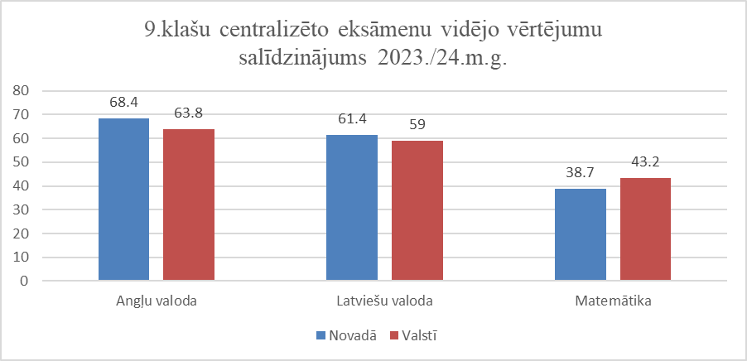

1. Vidējā skolēnu snieguma **atšķirības no valsts vidējiem rādītajiem vairāk kā 7%**:
   1. augstākie rezultāti angļu valodā: Kuldīgas Centra vidusskola, V.Plūdoņa Kuldīgas

vidusskola, Kuldīgas Mākslu un humanitāro zinību vidusskola;

* 1. par 7% zemāks novada vidējais rādītājs matemātikas CE kompleksu problēmu risināšanas uzdevumos;
  2. par7% augstāks novada vidējais rādītājs angļu valodas CE klausīšanās prasmēs.

**2023./2024. mācību gada centralizēto eksāmenu 12.klasēm rezultāti**

Centralizētos eksāmenus **vidējās izglītības posmā** novada vidusskolās kārtoja 313 skolēni 12 eksāmenos. Lai centralizēto eksāmenu uzskatītu par nokārtotu, skolēniem bija jāuzrāda sniegums vismaz 15% līmenī (iepriekšējā mācību gadā 10%):

1. 15% slieksni nav sasnieguši 10 vidusskolēni matemātikas optimālā līmeņa centralizētajā eksāmenā;
2. labāk nekā valstī vidēji novada vidusskolēniem veicies septiņos eksāmenos: Angļu valodas OL (+8%), Latviešu valodas AL (+7%); Latviešu valodas OL (+10,7%), Matemātikas OL (+3%), Ģeogrāfijas AL (+3,6%), Sociālo zinību AL (4,97%), Dizaina un tehnoloģiju AL (+4,15%).
3. zem valstī vidējiem rezultātiem vidējais sniegums ir piecos eksāmenos: Angļu valodas AL (-0,28%), Matemātikas AL (-3,43%), Fizikas AL (13,83%), Ķīmijas AL (-10,9%), Bioloģijas AL (-2,65%);
4. par statistiski pamatotiem nevar uzskatīt datus eksāmenos ar nelielu kārtotāju skaitu (zem 7): Fizikas AL un Ķīmijas AL eksāmenos.